- Zacvičte si s písničkou : Míša Růžičková - Hlava, ramena (Minidisko Cvičíme s Míšou 8) - YouTube

- Naučte se říkanky:

Duben

Duben má rád legraci,
stále mění počasí.
Chvíli svítí sluníčko,
hned zas prší maličko.
Dokonce i padá sníh,
tenhle duben má rád smích.

Slunce
Slunce vyšlo zasvítilo,
na nebi se otočilo.
Každá malá kytička,
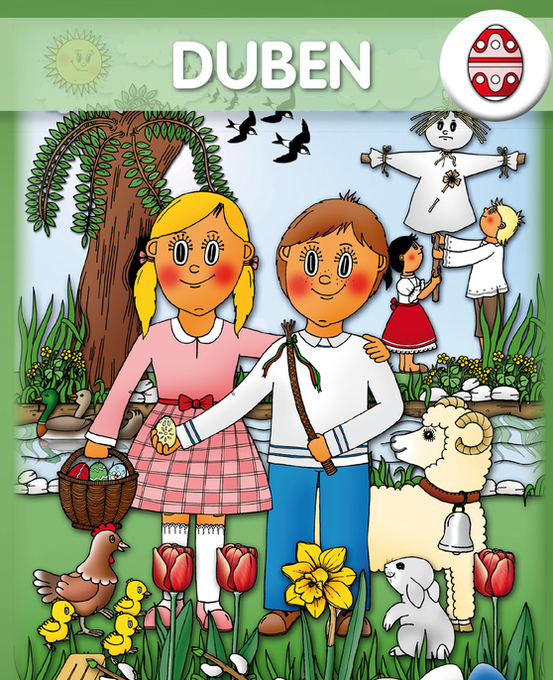
radost má ze sluníčka.

3. Víš co vše se děje v dubnu?
Dobře si prohlédni obrázek, který ti napoví a zkus mamince, nebo tatínkovi podle něj vyprávět co se děje v dubnu.

